～人、企業、地域 ともに未来をつくる商工会議所～
南さつま商工会議所 事業活動のご案内

商工会議所は事業所等の世論を地域の産業の振興に力を注いで、
地元経済の健全な発展に寄与するための地域総合経済団体です。
南さつま市内を基盤として、商工業の発展をはかっている当所は、
業種や企業規模、個人事業所や法人事業所にかかわらず市内すべての
商工業者が会員として加入できます。
会員によって構成されていますが、『新しい豊かなまちづくり』の
ために、会員の枠を超えた幅広い公共性を持っています。
また、すべての商工会議所の活動には、「大企業も中小企業も、みん
なの力を合わせて、地域を住みやすく、働きやすいところにしよう」
という思いが込められています。
これからも会員皆様のお役に立てるよう努めて参りますので、ご支援ご協力をお願い申し
あげます。

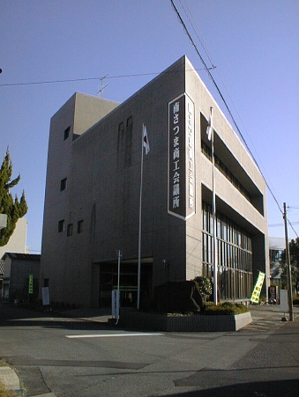

南さつま商工会議所の主な事業内容と会員特典

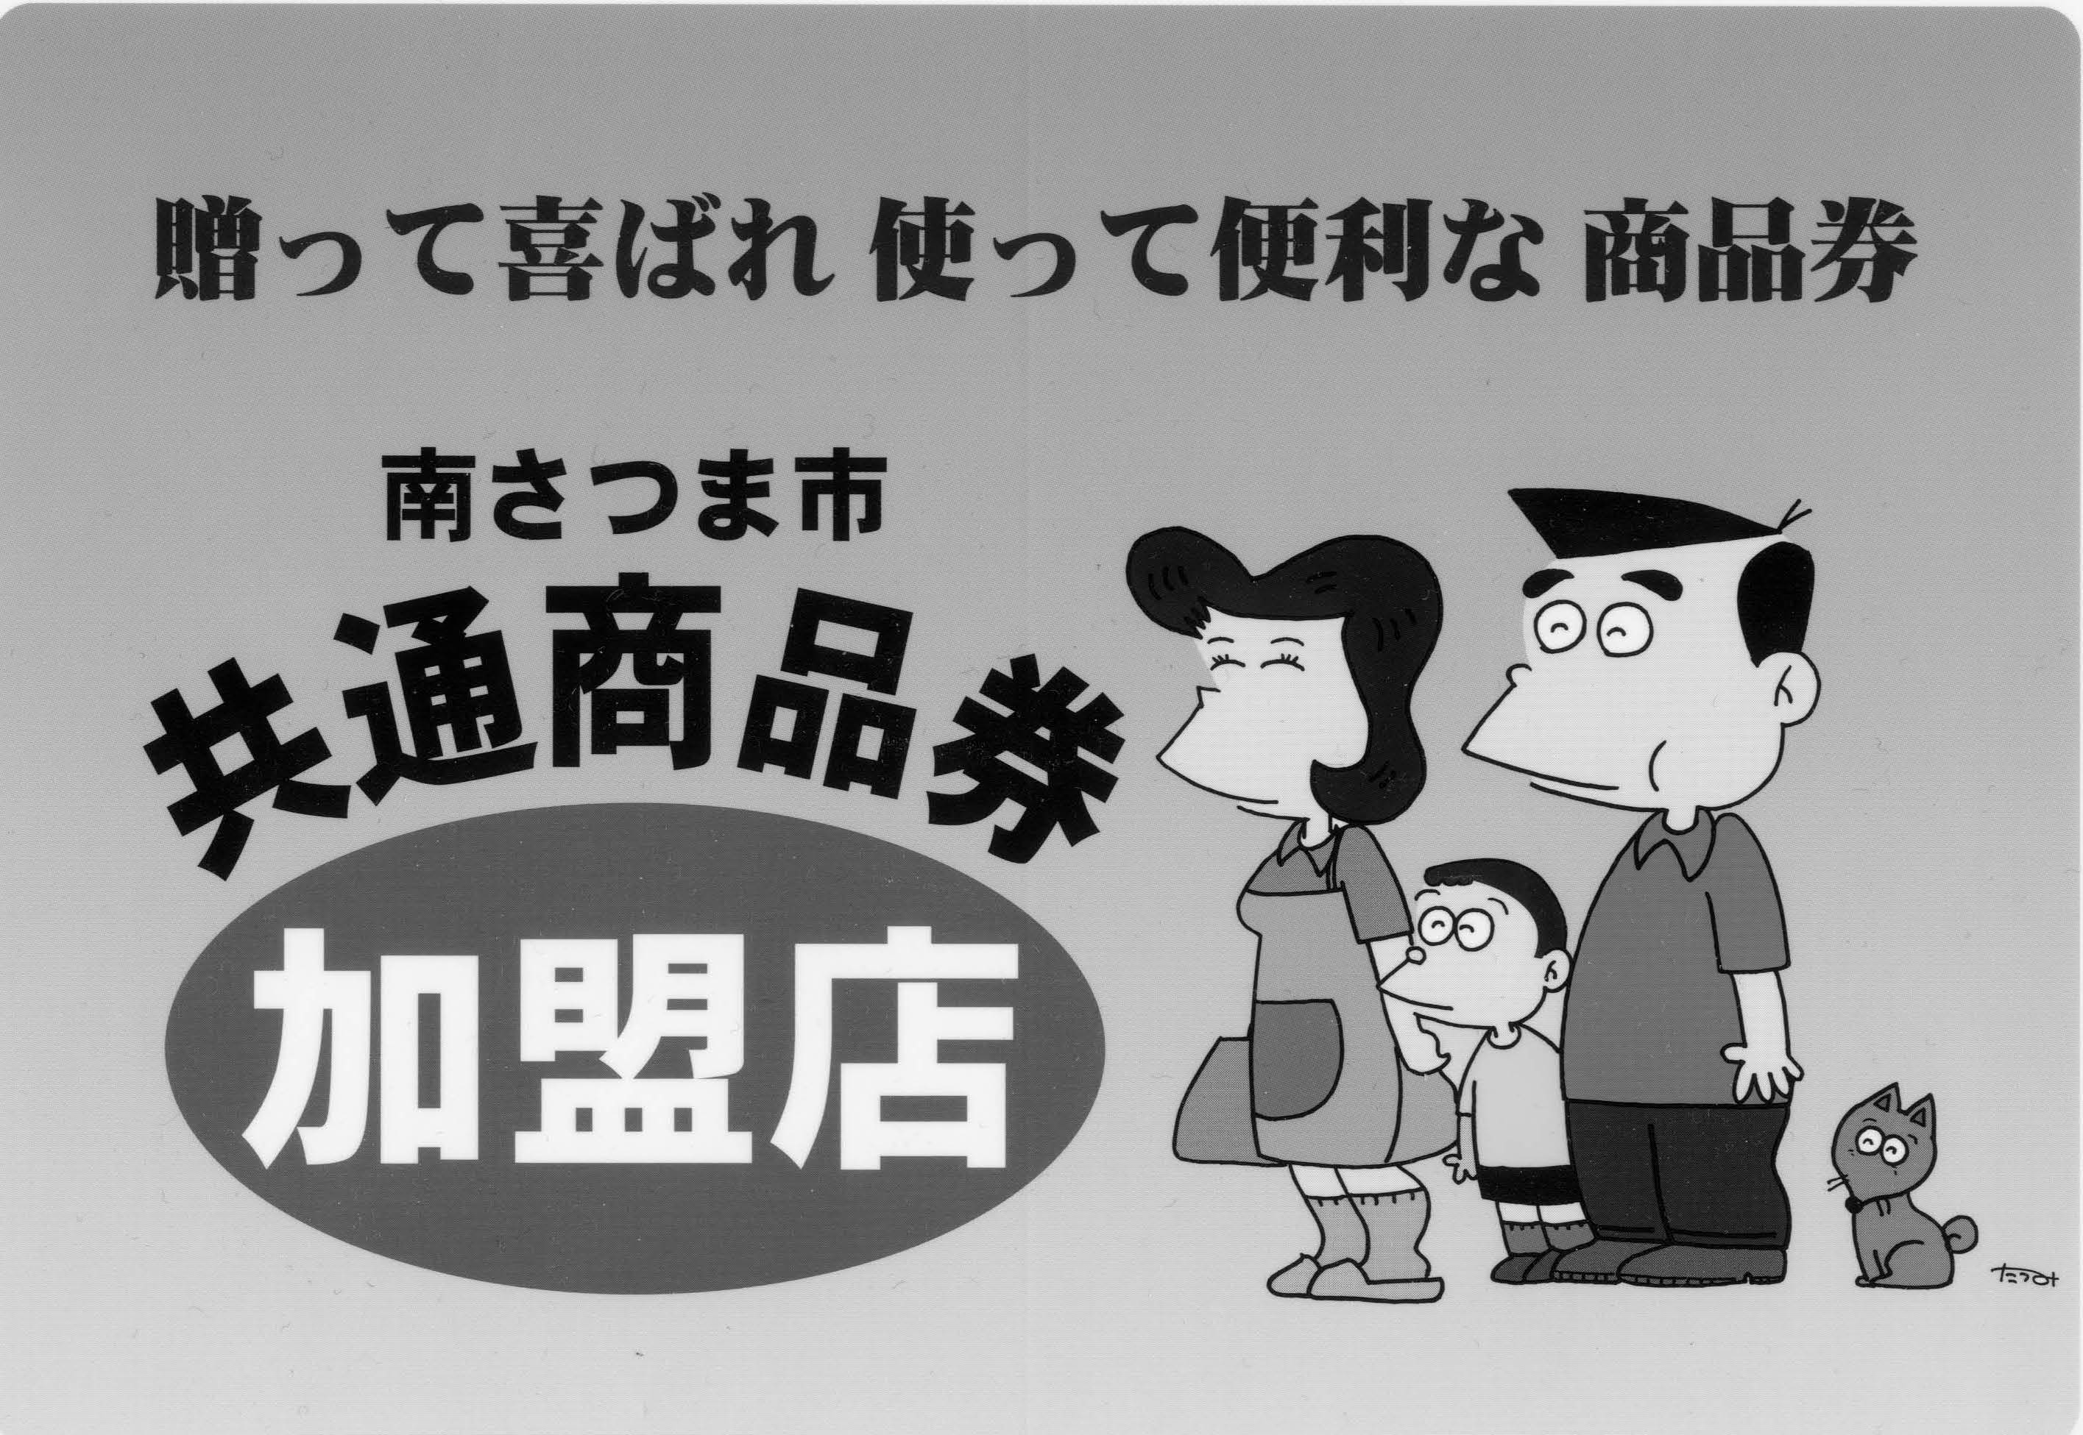
1．会員は部会に所属し、様々な活動や情報交換の場として利用できます。
2．贈って喜ばれ、使って便利な南さつま市共通商品券の取扱い加盟店に
加入できます。加盟店の年会費は無料です。
3．青年部、女性会も組織され研修や親睦などの様々な活動に積極的に取り
組んでいます。
4．経営指導員による金融、税務申告、経営や労働等の経営相談、新規開業や経営革新を進める方々などには気軽に相談できる中小企業相談所、専門家によるエキスパートバンクがあります。
5．個人事業所の記帳事務の軽減と月次・決算時の資料作成の迅速化にコンピューターによる記帳代行を行っています。
6．労働保険の事務委託をすることで分割納付や事業主なども労災保険に特別加入することができます。
7. 会頭の推せんによる無担保・無保証人・低金利の融資「マル経融資」（日本政策金融公庫制度）を利用することができます。また、南さつま市小口資金（600万円以下の融資）については保証料補助制度、制度融資（県制度・日本政策金融公庫制度）については利子補給制度を利用することができます。
8．全国の中小企業大学校（全国9カ所）で開催される研修に関わる受講料の一部を当所が負担する「人材育成事業(受講料)助成制度」を利用することができます。［令和2年4月創設］
9．従業員の資質向上のため、ビジネスマナー等の講習会や簿記検定や珠算検定等を行っています。
10．福祉増進の事業としてアクサ生命保険(株)による生命共済や特定退職金共済制度の各種共済制度がご利用できます。また、団体割引でビジネス総合保険、休業補償保険等に加入ができます。
11．記帳決算関係、経営に関する施策パンフレット、会報等による様々な情報提供を行います。
12．会員の親睦や情報交換の場として、ゴルフ大会・グラウンドゴルフ大会等を開催します。
その他の事業活動
◇意見要望活動
地域中小企業者等が事業活動を行うため税制や中小企業対策の充実やまちづくりの推進、地域産業の振興について国、県・市及び国会議員等への要望活動。

◇地域振興活動
地域活性化の一環として南薩地域の幹線道路及び国道226号と270号の早期改良整備について、南さつま広域圏道路・河川整備促進協議会や薩摩半島横断道路建設促進協議会と一緒になって国土交通省や関係機関への要望活動。

◇商業・商店街活性化活動
南さつま市共通商品券発行、物品購入における市内業者への優先発注や商工業振興対策、街づくりの推進について商工会と連携して市や関係機関等への要望活動。
農林水産業と商工業連携の
促進、地域資源を活用した
地場産品育成と南さつま市
ふるさと産品コンクールの
隔年開催及び販売促進支援。
◇環境問題への対応活動
河川・海岸環境の保全創出のため南さつま河川・海岸環境保全対策協議会と環境の森整備事業や愛護普及啓発（看板設置、環境フェア展示等）の活動。

環境問題の取組に
河川愛護普及啓発
看板の設置 ⇒

◇その他の活動
地域の各イベントへの支援や協力、当所ホームページに会員事業所の紹介。

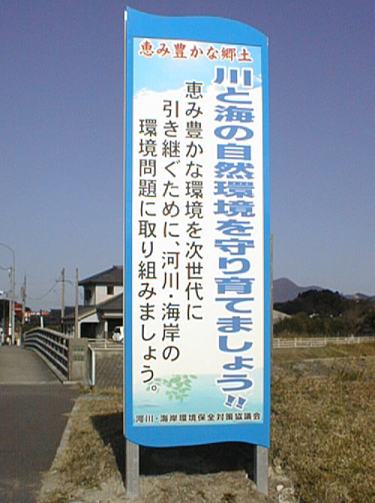

新規会員募集中‼
商工会議所では、新規会員としてご加入いただける事業所様を随時募集しております。
ご加入されたいという事業所様がございましたら、ご紹介いただきますようお願い申しあげます。
南さつま商工会議所【TEL:0993-53-2244】

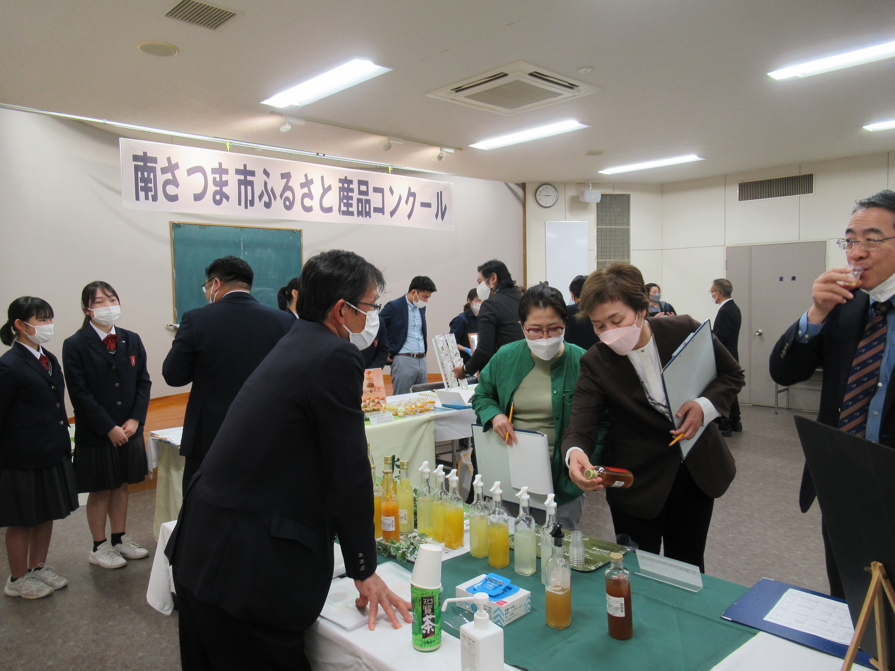
ふるさと産品コンクール審査風景

【令和８年度（２０２６年度）主な行事（予定）】
令和8年 4月22日 ビジネスマナー実践研修会
5月中旬 労働保険年度更新
秋 頃 会員親睦ゴルフ大会
会員親睦グラウンドゴルフ大会
令和8年 3月下旬 永年勤続優良従業員表彰式
この他、セミナーや講演会、視察研修、各種検定試験等を
予定しています。
多くのご参加をお待ちしております。
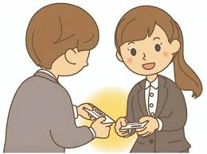
◆令和３年度（２０２１年度）主な行事（予定）
令和３年 ４月 ビジネスマナー講習会
６月 会員親睦ゴルフ大会・会員親睦ボウリング大会
秋頃 南さつま市ふるさと産品コンクール
この他、セミナーや講演会等を予定しています。

※令和２年１２月、当商工会議所は創立６０周年を迎えました。



【お問合せ・連絡先】

南さつま商工会議所 南さつま市加世田本町２３－７
TEL:０９９３-５３-２２４４ FAX:０９９３-５２-２０１６
U R L https://www.minamisatsuma-cci.or.jp E-mail info@minamisatsuma-cci.or.jp

令和4年4月より当商工会議所HPをスマートフォンにも対応したHPにリニューアル
しました。皆様のお役に立てる情報をお届けできるよう努めて参ります。
【南さつま商工会議所組織図】

|

会 頭
副会頭
最高顧問
特別顧問
顧 問
専務理事
議員総会
常議員会
部 会
商業部会－
工業部会－
観光交通部会－
建設建材部会－
金融庶業部会－
委員会
－総務委員会
－商業振興委員会
－まちづくり企画委員会
－金融サービス委員会
－産業振興委員会
会 員
監事
青年部
女性会
特定商工業者

